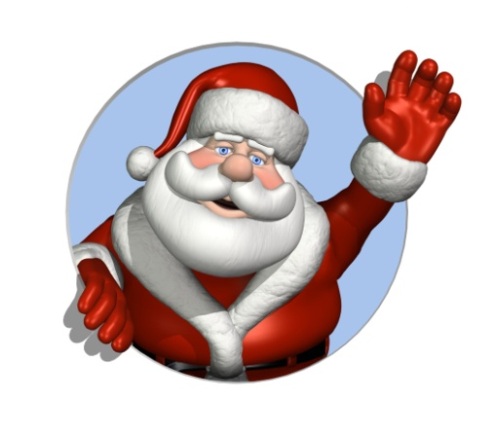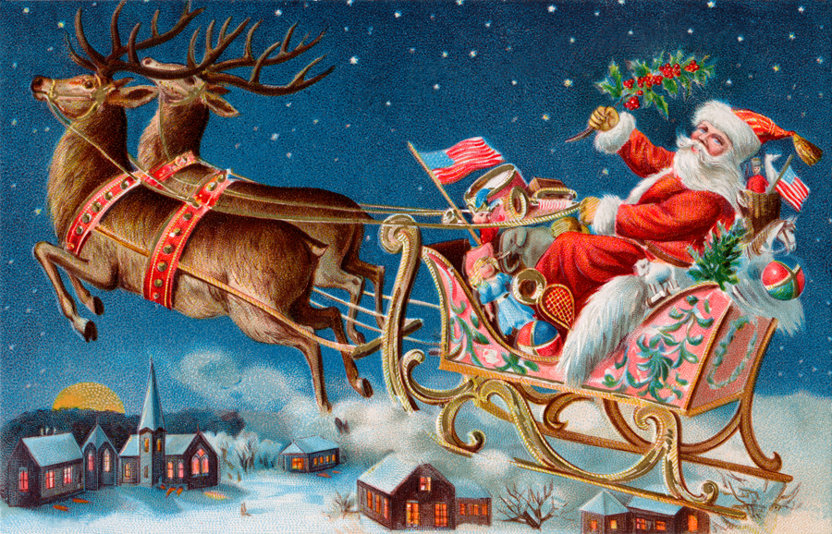

Lijep provod za zimske blagdane želim vam puno veselja,zdravlja i sreće za Božić i Novu godinu!!!

Od___________